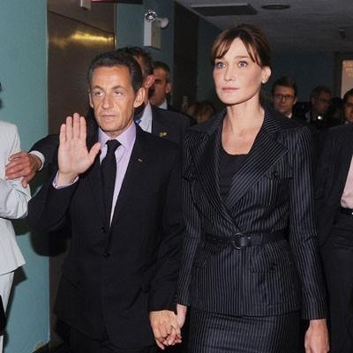DIALOGUE adp 5-6

- hejsan
- hejsan, vad heter ni herrn ?
- mitt namn är Nicolas Sarkozy
- ursäkta?
- jag heter Nicolas Sarkozy
- oj, det var svårt det där
- jag är inte svensk
- jag förstår, är ni fransk?
- 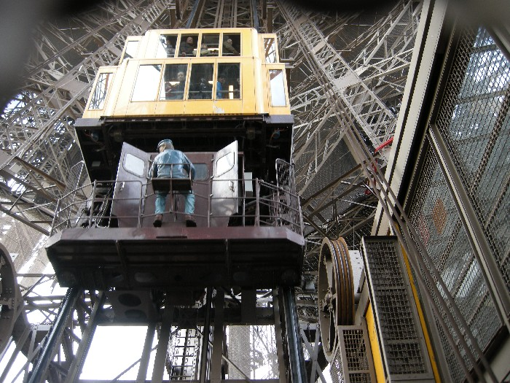ja, jag bor i Frankrike
- var snäll och stava
- ok; N-I-C-O-L-A-S S-A-R-K-O-Z-Y
- tack, jaha ni är från Frankrike?
- ja, jag är fransk
- från vilken stad?
- jag är från Paris
- det är en vacker stad, eller hur?
- det är en mycket vacker stad och ni, ni är inte fransk eller hur?
- 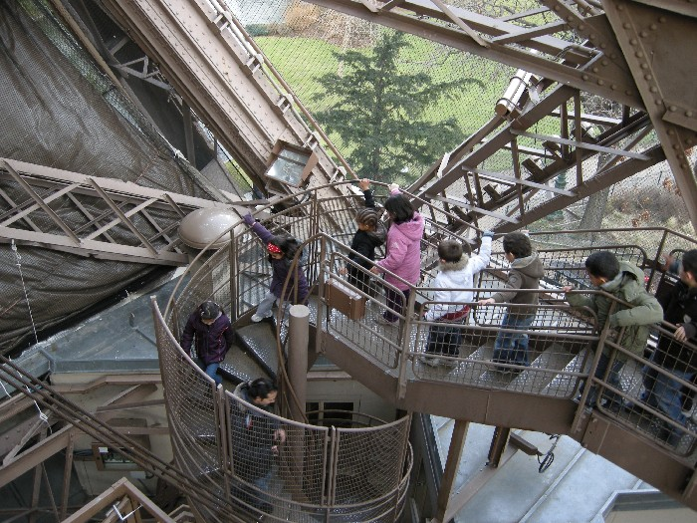nej, jag är från Sverige
- Sverige! det är vackert eller hur?
- ja, ganska
- från vilken stad?
- jag är från Västerås
- är det en vacker stad?
- ja, ganska
- men inte som Paris...
- jaha, då så, välkommen till Paris herrn
- yack så mycket
- ha en bra dag!
- tack detsamma
- hej då
- hej då

jag är | jag har
du är | du har
han/hon är | han/hon har
vi är | vi har
ni är | ni har
de är | de har

